H28.５.8千早赤阪村 棚田保全活動
草刈作業

平成2８年５月８日（日曜日）に平成２８年度第１回の保全活動を行いました。
次回の活動時にサツマイモを植えつける畑、農村公園の一部の草刈作業を行いました。

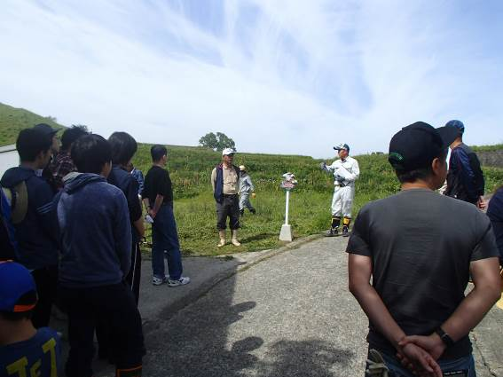 | 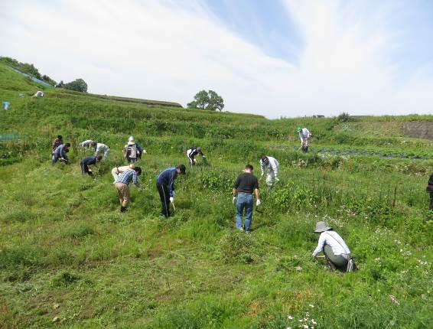
まずは挨拶と作業内容の説明です。 | 草刈スタート。平場は草刈機、イノシシ柵の  周りは手で作業をします。
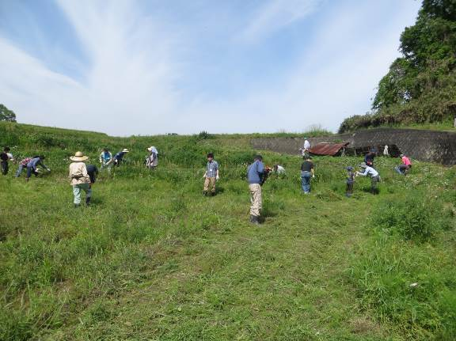 | 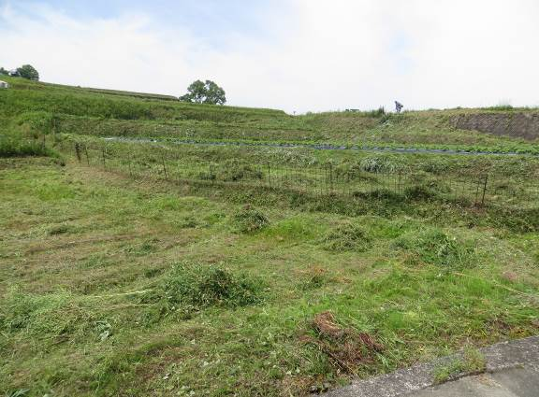
着々と草を刈っていきます。 | 草刈終了後の様子です。  草の山がいくつもできました。
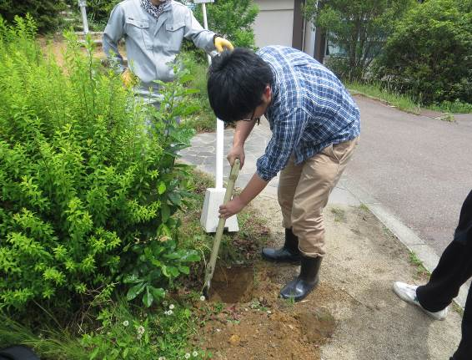 | 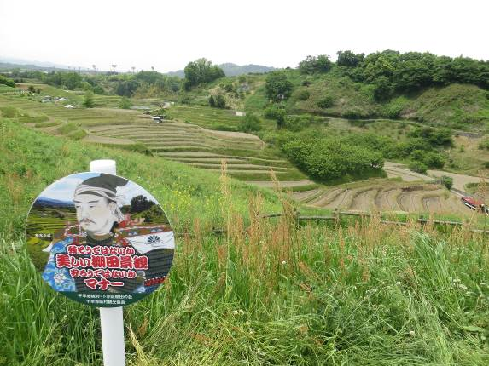
マナー啓発看板を設置するための穴を掘ります。 | 看板の設置完了。全部で4種類あります。  マナーを守り、美しい棚田景観を残しましょう。

